25. območni štab Teritorialne obrambe Republike Slovenije
v osamosvojitveni vojni Slovenije leta 1991

Pri demokratizaciji slovenske družbe v osemdesetih letih 20. stoletja, poznejšem razpadu Jugoslavije in osamosvojitvi Slovenije so se notranji in zunanji dejavniki prepletali ter medsebojno vplivali drug na drugega. Za sam razpad Socialistične federativne republike Jugoslavije pa so bili ključni notranji odnosi: ekonomska kriza, kriza samoupravnega socializma in kriza v mednacionalnih odnosih.
V Jugoslaviji je sredi osemdesetih let začel naraščati nacionalizem na Kosovu, v Srbiji in tudi na Hrvaškem. Z množičnimi zborovanji oziroma mitingi so nacionalisti na Kosovu, v Vojvodini, Črni gori in Srbiji odstranili svoje politične nasprotnike in začeli postopoma ustvarjati razmere za uresničitev načrtov o Veliki Srbiji. Mitingi so pomenili pritisk tudi na druge jugoslovanske republike in njihova vodstva. »Miting resnice« so 1. decembra 1989 nameravali izvesti v Ljubljani, vendar sta se slovenska oblast in slovenska milica z odlično organizirano akcijo Sever temu odločno uprli in dokazali, da je Slovenija sposobna zavarovati svojo suverenost. Tega sporočila ne jugoslovanske in ne srbske oblasti, še manj pa Jugoslovanska ljudska armada niso bile sposobne dojeti.
Razglasitev samostojnosti in neodvisnosti Republike Slovenije je bila povod za vojaško agresijo Jugoslovanske ljudske armade na Slovenijo. Posavje, ki je bilo v coni odgovornosti 25. območnega štaba Teritorialne obrambe Republike Slovenije, je bilo na težišču dogajanj v osamosvojitveni vojni Slovenije leta 1991. Sedež 25. ObmŠTO je bil v Domu Teritorialne obrambe Brežice. Poveljstvo se je takoj po začetku vojne premaknilo na vojno poveljniško mesto v vas Sromlje in nato na Rucman vrh pri Sromljah. V vojni je velika poveljniška odgovornost pri sprejemanju pomembnih vojaških odločitev padla na pleča vojaškega vodstva. Poveljnik 25. ObmŠTO je bil rezervni major Ernest Breznikar iz Krškega, namestnik in načelnik pa rezervni stotnik 1. stopnje Mitja Teropšič iz Brežic. Oba sta bila dolgoletna, izkušena teritorialca in častnika. Pred tem sta bila načelnika manevrskih struktur narodnih zaščit. Breznikar je bil načelnik pokrajinskega štaba Narodne zaščite pokrajine Posavje, Teropšič pa je bil načelnik občinskega štaba Narodne zaščite občine Brežice. 25. ObmŠTO je nastal po preoblikovanju Teritorialne obrambe Republike Slovenije v aprilu leta 1991. Z ukinitvijo štabov TO občin Brežice, Krško in Sevnica je bilo 25. območnem štabu Teritorialne obrambe podrejenih več kot 40 vojnih enot Teritorialne obrambe.
Po razglasitvi samostojnosti Republike Slovenije 26. junija 1991, je Jugoslovanska ljudska armada na mejne prehode državne meje - pod pretvezo zavarovanja - poslala svoje oklepno mehanizirane enote. Hkrati so želeli odstraniti novo postavljene mejne kontrolne točke med Republiko Slovenijo in Republiko Hrvaško, katere je postavila Slovenija ter zavarovati vojaško pomembne objekte in komunikacije. 27. junija 1991 se je že v zgodnjih jutranjih urah, zaradi premikov enot JLA znotraj Slovenije in iz garnizij na Hrvaškem proti Sloveniji, začela zaostrovati vojaška situacija. 25. ObmŠTO je dobro uro po polnoči sprejel sporočilo od nadrejenega organa - 2. PŠTO Dolenjske, da je potrebno vse vojne enote dvigniti v najvišjo stopnjo bojne pripravljenosti ter jih pripraviti za bojno delovanje proti JLA. V jutranjih urah pa je bil izdan ukaz, da se po sklepu Predsedstva Republike Slovenije pripravijo sredstva in sile za zapiranje pomembne magistralne ceste Ljubljana-Zagreb.
Za izvedbo naloge v Posavju je JLA 27. junija 1991 uporabila dva mehanizirana voda 4. oklepne brigade iz Jastrebarskega na Hrvaškem. Prvi mehanizirani vod je imel nalogo odstraniti mejno kontrolno točko na Obrežju, katero je postavila in vodila slovenska milica in je nalogo tudi izvršil. Drugi mehanizirani vod pa naj bi zasedel in varoval vojaško strateško pomembno železniško krožišče v Dobovi na železniški progi Ljubljana-Zagreb-Beograd. Po sprejetju obveščevalnega podatka, da se iz Hrvaške proti mostu na reki Sotli v smeri vasi Rigonce premikajo oklepniki Jugoslovanske ljudske armade, je ukaz za zaustavitev kolone prejel Intervencijski vod Teritorialne obrambe Brežice. Vod je bil razmeščen v Brežicah in oborožen z lahkim pehotnim orožjem ter tromblonskimi kumulativnimi minami. Časa za organizacijo zasede in napada ni bilo, zato je bil boj z oklepniki sprejet iz premika, takoj po prihodu v vas Rigonce. V sestavi mehanizirane kolone JLA so bil 4 oklepni transporterji oboroženi s težkimi mitraljezi ter dve spremljevalni vozili. V Posavju so se boji začeli 27. junija 1991 ob 20. uri v vasi Rigonce. Po kratkem in silovitem boju, v katerem so teritorialci na oklepnike streljali s tromblonskimi kumulativnimi minami, je enota JLA odgovorila z močnim strojničnim ognjem. Pri tem sta bila smrtno zadet teritorialec Jernej Molan in težko ranjen poročnik Robert Fink. Lažje poškodovani oklepniki Jugoslovanske ljudske armade so se ustavili 500 metrov od bojišča pri Livarni pred vasjo Dobova.
Pol ure pozneje so teritorialci izvedli minometni napad na letališče JLA Cerklje. Garnizija v Cerkljah ob Krki v občini Brežice je bila po površini največje in po ognjeni moči nameščenih enot vojaškega letalstva in zračne obrambe, najpomembnejše vojaško oporišče JLA v Republiki Sloveniji. Največja in najmočnejša enota je bila 82. letalska brigada z 72 bojnimi letali in 92 profesionalnimi vojaškimi piloti. Oskrbo letalstva in garnizijske naloge so izvajale enote 474. letalske baze, obrambo zračnega prostora pa sta izvajala lahki topniško raketni divizion s 24 topovi zračne obrambe in raketni divizion z raketami Volhov. Na letališču je bilo 27. junija 1991. leta 1.200 vojakov, mlajših oficirjev in oficirjev ter tudi več kot 250 pripadnikov elitne 63. padalske brigade JLA iz Niša v Srbiji. Z dodatnimi transportnimi letali in helikopterji, kateri so bili premeščeni z drugih letališč po Jugoslaviji, je bilo vojaško letališče Cerklje mostišče za prevoze zveznih miličnikov in carinikov na mejne prehode po celotni Sloveniji ter premike in desantiranje bojnih enot JLA.
25. ObmŠTO je 27. junija 1991 prejel ukaz za napad na sovražno letališče. Zaradi sila neugodne taktične situacije ter razmerja sil v ljudstvu in vojaški tehniki, ki je bilo močno v korist JLA, pehotni frontalni napad ni bil smiseln, saj bi bilo preveč človeških žrtev na strani napadalcev. V popoldanskih urah so v štabu proučili situacijo in sprejeli razumno vojaško taktično odločitev. Odločeno je bilo, da napad izvede 228. četa za ognjeno podporo TO Krško z minometnim ognjem z minometi kalibra 82 mm. Dva minometna oddelka omenjene čete sta v večernih urah s položaja pri Velikih Malencah izstrelila 10 minometnih min na letališče. Večjih poškodb ali fizičnega učinka na letališču ni bilo, bil pa je zelo velik psihološki učinek. Večina bojnih in transportnih letal ter helikopterjev JLA je še isti večer zapustila letališče ter odletela v smeri Republike Hrvaške in na druga letališča po Jugoslaviji. Z ognjenim udarom po sovražnikovem letališču je bil ukaz nadrejenih o napadu na vojaško letališče JLA v popolnosti uresničen. Napadalci niso imeli izgub, doseženi uspeh pa je bil nad vsemi pričakovanji.
Lahki samovozni mehanizirani topniško-raketni divizion zračne obrambe 580. mešane artilerijske brigade Jugoslovanske ljudske armade iz Karlovca na Hrvaškem, je po bojih z bojnimi enotami Teritorialne obrambe Dolenjske, na klancu Medvedjek pri Trebnjem, izgubil vsa transportna in spremljevalna vozila. V boju na Medvedjeku (zunaj območja odgovornosti 25. ObmŠTO) sta 27. in 28. junija iz Posavja sodelovali Protidiverzantska četa TO Krško in Protidiverzantski vod TO Brežice. Po boju na Medvedjeku se je divizion JLA začel umikati proti Zagrebu, a so ga 1. julija 1991 posavski teritorialci zaustavili ter blokirali v zasedi na branjeni barikadi v Krakovskem gozdu pri Krškem.
Po neuspešnih pogajanjih in zavrnitvi možnosti, da bi se enota JLA predala, je bila sprejeta odločitev za napad enot TO. Vojne enote 25. območnega štaba Teritorialne obrambe, ki so bile v zasedi, so 2. julija 1991 ob 5.15 uri napadle sovražno enoto JLA in jo po kratkem ter silovitem boju premagale. V napadu so sodelovale Četa za posebne namene TO Sevnica, Intervencijski vod in Skupina za protioklepni boj TO Krško ter Protidiverzantski vod TO Brežice. Uspeh teritorialcev je bil popoln, izgube minimalne: en teritorialec je bil ranjen težje, en pa lažje. V boju je imela enota JLA hude izgube: 2 mrtva, 15 lažje in težje ranjenih vojakov, 2 uničeni ter večje število poškodovanih bojnih vozil. Teritorialci so v boju zasegli vseh 12 bojnih vozil JLA. Zaradi velike verjetnosti letalskega napada jugoslovanskega vojnega letalstva po položajih enot Teritorialne obrambe, so se te organizirano in pravočasno umaknile z bojišča. Letala JLA so nekaj minut po umiku enot TO mitraljirala in raketirala zapuščene položaje.
Po koncu spopada so se vojaki JLA v pehotnih kolonah preko Gorjancev poskušali vrniti v matično vojašnico v Karlovcu. Pred tem so zaminirali zapuščena bojna vozila. Eno kolono sovražnih vojakov so domačini opazili v bližini vasi Planina v Podbočju v zgodnjih jutranjih urah 3. julija 1991. Takoj so obvestili Upravo za notranje zadeve Krško. Nalogo zajetja sovražnikove enote je dobila Posebna enota milice iz UNZ Krško. PEM se je s terenskimi vozili premaknil nad vas Planina v Podbočju na Gorjancih in obkolil enoto JLA pred prestopom državne meje z Republiko Hrvaško. Brez izstreljenega naboja so miličniki zajeli dva oficirja, mlajšega oficirja in devet vojakov JLA. Kasneje so v bližini zajeli še dva sovražnikova vojaka.
Obkoljeni sovražni koloni JLA v Krakovskem gozdu je na pomoč hitel 1. oklepni bataljon 4. oklepne brigade JLA iz Jastrebarskega na Hrvaškem. Bataljon, ki je imel na voljo 28 oklepnih in mehaniziranih vozil ter močno letalsko podporo jugoslovanskega vojnega letalstva, je prodiral po magistralni cesti od Samoborja proti Brežicam. Sovražnika so v zasedi čakali teritorialci 110. jurišnega odreda TO Brežice. Jurišni odred teritorialcev je bil sestavljen iz treh vodov. Njegova naloga je bila varovanje in obramba Brežic iz smeri Cerkelj ob Krki ter iz smeri, ki so preko rek Save in Krke iz juga vodile v mesto Brežice in s tem preprečitve nasilnega prehoda oklepnih in drugih enot JLA na smereh proti mestu Brežice. Teritorialci so bili oboroženi le z lahkim protioklepnim orožjem za bližinski boj in s pehotnim orožjem. So pa dobili vsi trije vodi dodatno dopolnitev z bojnim kompletom min za ročne metalce, tromblonskimi kumulativnimi minami in ročnimi bombami. Odred TO je z enim jurišnim vodom kontroliral magistralno cesto Ljubljana-Zagreb in branil zaminirano barikado, z dvema vodoma pa branil mesto Brežice. Oklepni bataljon JLA je padel v omenjeno zasedo v dopoldanskih urah 2. julija 1991 pod vasjo Prilipe, kjer je bil zaustavljen, njegove starešine in vojaki pa demoralizirani. Teritorialcem je uspelo z zaustavitvijo in onesposobitvijo bataljona preprečiti izvršitev bojne naloge pomoči obkoljeni enoti JLA v Krakovskem gozdu. Izgube, ki jih je enota JLA doživela v boju so bile velike. Uničeno ali poškodovano je bilo osem tankov in oklepnih transporterjev, imeli so 21 mrtvih, težje ali lažje ranjenih. S strelom iz ostrostrelne puške je bil težje ranjen tudi komandant oklepnega bataljona. Vod TO v zasedi ni imel izgub in se je v popoldanskih urah umaknil višje v Gorjance do vasi Dobeno, kjer so teritorialci prenočili. 4. oklepna brigada JLA pa je v naslednjih dveh dneh izvedla asanacijo bojišča, s katerega so odpeljali uničene in poškodovane oklepnike. Zaustavitev močne oklepne kolone JLA v boju pri Prilipah je bila ključna za obrambo Posavja ter zadnji večji bojni spopad v jugovzhodni Sloveniji.
Z uspešnim bojem pri Prilipah v občini Brežice so se končali oboroženi boji v Posavju. Sledil je izgon agresorjeve vojske. Zadnji sovražnikov vojak je pod budnim nadzorom pripadnikov Teritorialne obrambe in milice 25. oktobra 1991 ob 5. uri zapustil letališče Cerklje oziroma Posavje. Uspešen spopad z veliko močnejšo in bolje oboroženo JLA je bila pomembna bojna šola slovenskih bojevnikov. V njej se je v celoti pokazalo odlično sodelovanje vojske, milice in civilnih struktur z narodom, ki je v dvajsetem stoletju že tretjič uspešno položil izpit iz obrambe domovine.
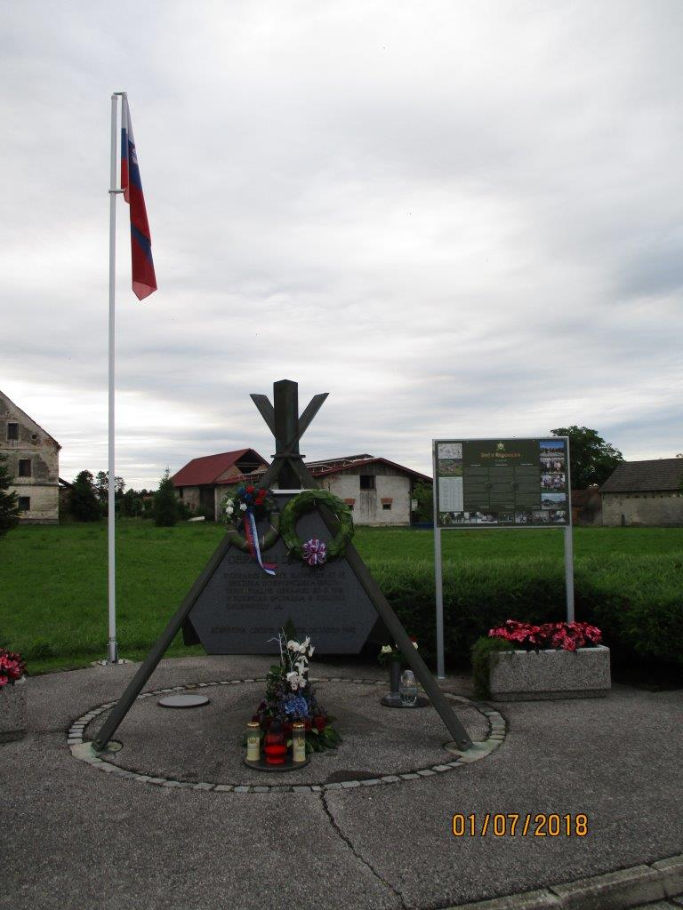 Pomnik v Rigoncah
Foto: Tomaž Teropšič, 2018
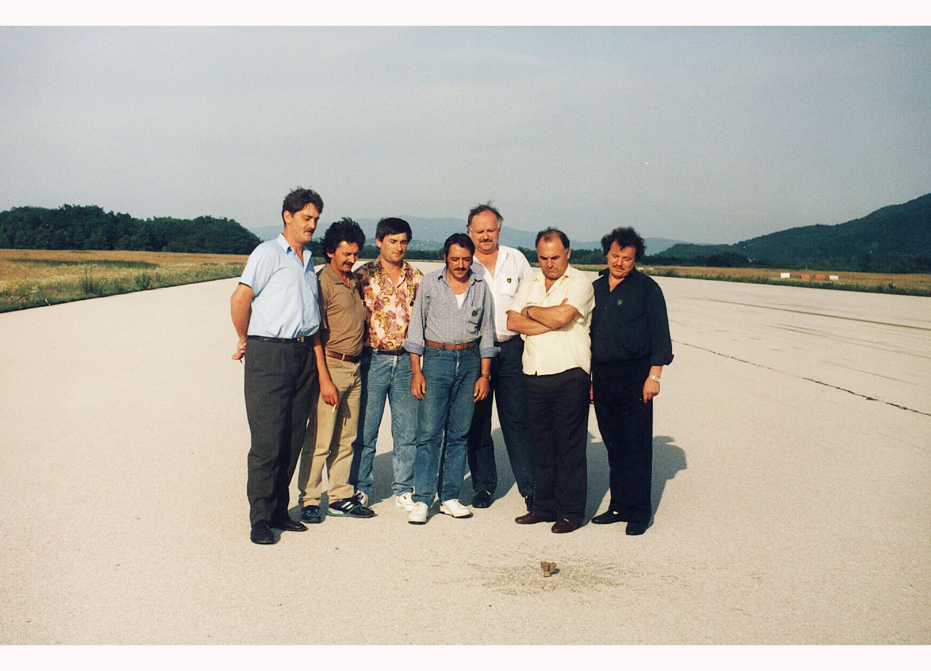Skupinska slika udeležencev minometnega napada iz 228. čete za ognjeno podporo TO Krško s poveljujočima. Prvi z leve je stotnik Vinko Čančer, drugi z leve je višji vodnik Branko Zorič. Vzletno-pristajalna steza letališča Cerklje, 26.6.1992
Foto: Tomaž Teropšič, 2018

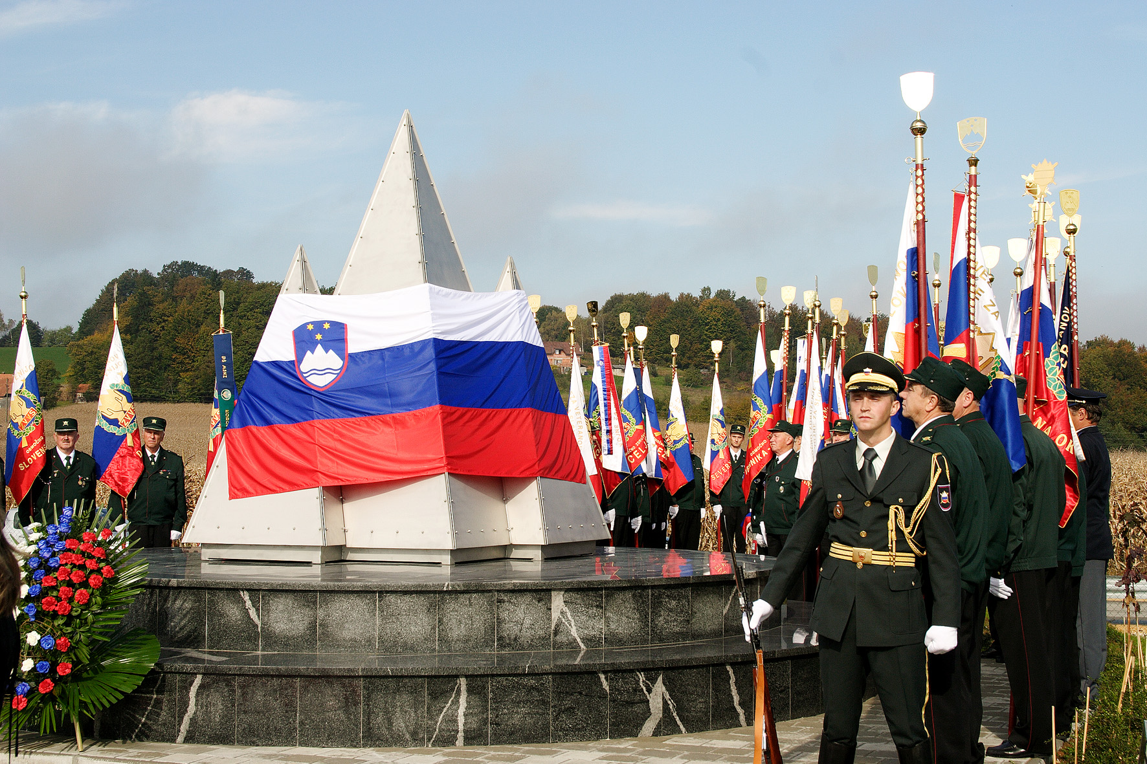Slavnostno odkritje pomnika boju
v Krakovskem gozdu. Zaloke, 2005 Foto: Foto Rožman, Brežice
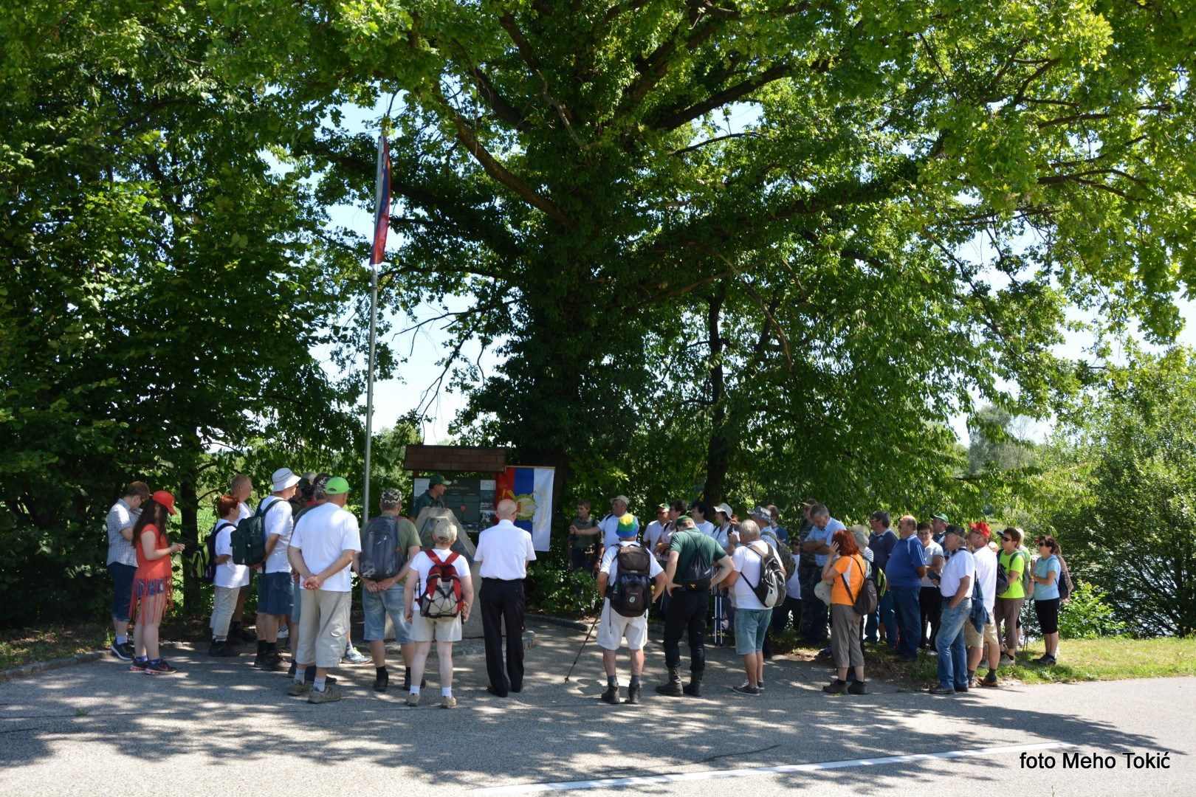Zaključek tradicionalnega pohoda po poteh brežiških teritorialcev Prilipe, 2. 7. 2017
Foto: Meho Tokić
Literatura:
Rudi Smodič, Boj v Krakovskem gozdu. Zveza veteranov vojne za Slovenijo. Krško, september 2019, 161 str.; Mitja Teropšič, Brežiški teritorialci. Zveza veteranov vojne za Slovenijo in Območno združenje veteranov vojne za Slovenijo Brežice. Novo mesto, november 2019, 208 str.; Mitja Teropšič, Vezisti v vojni leta 1991. »Bil sem zraven.« 25. Območni štab Teritorialne obrambe in vojne enote Teritorialne obrambe v vojni leta 1991. Brežice, 2011, str. 19-21; Mitja Teropšič, Prevzem nepremičnin, oborožitve in vojaške opreme JLA v Posavju in njen dokončni umik – 1. del. Veteran, glasilo Zveze veteranov vojne za Slovenijo, št. 47/2012; Mitja Teropšič, Primopredaja objektov, opreme in oborožitve garnizije JLA Cerklje. Veteran, glasilo Zveze veteranov vojne za Slovenijo, maj 2013, str. 32 in 33; Mitja Teropšič, Posavski teritorialci – slovenski bojevniki. Zgodovinski oris razvoja Teritorialne obrambe v Posavju. Pokrajinski odbor ZVVS za Posavje. Krško, 2018; Tomaž Teropšič, Boji na jugovzhodni meji Slovenije 1991. Zgibanka Posavskega muzeja Brežice, Brežice 1995, 6 str.; Tomaž Teropšič, Combats on the southeastern border of Slovenia in 1991. Zgibanka Posavskega muzeja Brežice, Brežice 1995, 6 str.; Tomaž Teropšič, Boj v Krakovskem gozdu. Slovenska vojska, 17.7.1998, št.165, str. 34; Tomaž Teropšič, Televizijska izjava iz Krakovskega gozda. Veteran, št. 13, marec 2001, str. 13-14; Tomaž Teropšič, Naše bojne enote. Vojnozgodovinski zbornik št. 24/2006, Vojni muzej Logatec, str. 109-112; Tomaž Teropšič, Mitja Teropšič: Posavje v letih 1989 - 1991. Brežice, 2001, 395 str.; Tomaž Teropšič, Mitja Teropšič, Zmagovito Posavje. Brežice, 2011, 376 str.; Dr. Tomaž Teropšič, »Bil sem zraven.« 25. Območni štab Teritorialne obrambe in vojne enote Teritorialne obrambe v vojni leta 1991. Brežice, 2011, 91. str.

Dr. Tomaž Teropšič,
vojni in vojaški zgodovinar

